#include<stdio.h>

//3.18

void q18()

{

char c;

bool b1=true,b2=true;

while((c=getchar())!='\n')

{

if(c=='(') b1=false;

if(c==')')

{

if(!b1) b1=true;

else b1=false; //只有右括号也为不成功

}

if(c=='[') b2=false;

if(c==']')

{

if(!b2) b2=true;

else b2=false;

}

}

if(b1&&b2) printf("匹配成功！\n");

else printf("匹配不成功！\n");

}

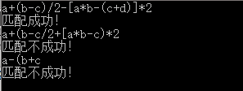

//3.31

void q31()

{

char s[100];

int length=0;

scanf("%s",s);

while(s[length]!='@') //计算长度

++length;

int n=length/2;

bool b=true;

for(int i=0;i<n;++i)

{

if(s[i]!=s[length-i-1]) //判断是否相等

{

b=false; break;

}

}

printf("%s回文\n",b?"是":"不是");

}

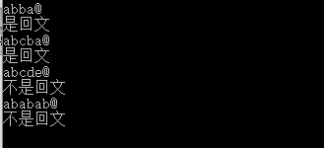

int main()

{

return 0;

}